Dokumentacija

Projekat 2 - JS

-projekat-

Visoka škola strukovnih studija za informacione i komunikacione tehnologije

**Student**: *Nikola Lazarević 58/18*

Godina studija: *II*

**Smer**: *Internet tehnologije*

**Modul**: *Web programiranje*

Programski jezici koji su korišćeni za ovaj projekat jesu:

* HTML 4,5
* Javascript/Jquery

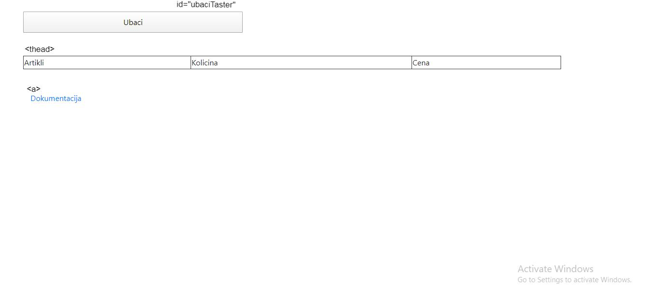

Početni izgled stranice ***index.html***.

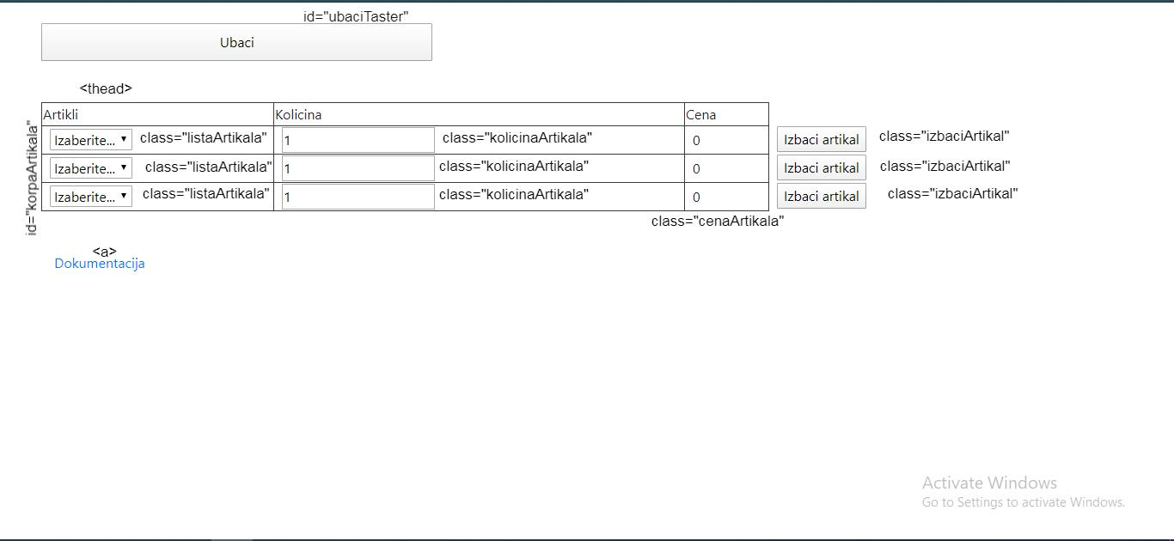

Klikom na taster “Ubaci”, uz pomoc Javaskripta ***main.js,*** dinamički se kreira novi red u tabeli, u tbody tagu sa idjem „korpaArtikala“ i 4 kolone za „Artikli“, „Kolicina“, „Cena“ i poslednja kolona koja je prazna. U prvoj koloni se dinamički kreiraju dropdown liste čiji option tagovi imaju atribut value sa vrednostima svojstva id artikala koji se nalaze u fajlu ***artikli.json.*** Tekstualni sadržaj option tagova jesu vrednosti svojstva naziv koji se takođe nalaze u fajlu ***artikli.json.*** Klasa „kolicinaArtikla“ jeste input tipa number koji se takođe dinamički ispisuje kao i span sa klasom „cenaArtikla“ u kom se ispisuje cena artikla u zavisnosti od količine koju korisnik poručuje. Smanjivanjem količine smanjuje se i cena i obrnuto. Inicijalno, cena je 0 sve dok se ne izabere artikal iz dropdown liste. Klasa „izbaciArtikal“ jeste input tipa button koji se takođe dinamički ispisuje i klikom na to dugme vrši se brisanje tj izbacivanje tog artikla iz korpe putem Javaskripta takođe.

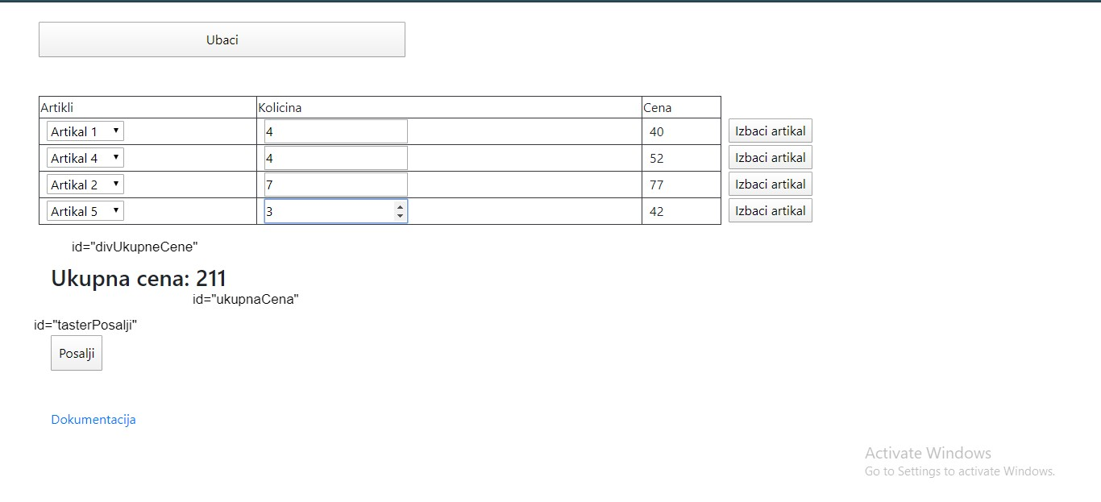

Kada se odabere određeni artikal iz dropdown liste, pojavljuje se div sa idjem „divUkupneCene“ koji je h3 tag i koji u sebi sadrži span tag sa idjem „ukupnaCena“ koji izračunava ukupnu cenu trenutnih artikala koji se nalaze u korpi. Ukoliko je količina artikla veća od 10, obračunavanje cene se vrši sa drugom cenom koja je skuplja. Takođe, odabirom artikla, pojavljuje se taster sa idjem „tasterPosalji“ koji osluškuje događaj klik i poziva funkciju koja dohvata sve artikle (njihove value atribute sa idjem), količine i cene koje se, ukoliko je validno (ne sme biti ništa prazno, tj morate odabrati određeni artikal, količina mora biti veća od 0, kao i cena), pakuju u niz objekata i prosleđuju serveru na dalju obradu. Ukoliko je uspešno poslat niz objekata, prikazaće se alert koji označava da je uspešno poslat objekat.

